最短电缆长度问题

设有9个节点 (𝒊=𝟏∼𝟗),他们的坐标分别为,具体数据见表1。任意两个节点之间的距离为，问怎样连接电缆，使每个节点都连通，且作用的总电缆长度为最短？

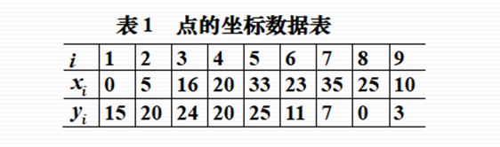

本题研究的是一个最优化问题，给出了9个节点坐标，需要从复杂的接连方案中选出最短的电缆接连路线，可以先求出任意两点间的距离，构造权值矩阵，再用prim算法求出最优的连通方案。

1. clear
2. %求出各个边之间的权
3. x=[0,5,16,20,33,23,35,25,10];
4. y=[15,20,24,20,25,11,7,0,3];
5. D=[];
6. **for** i=1:9
7. **for** j=1:9
8. jvli=abs(x(j)-x(i))+abs(y(j)-y(i));
9. D(i,j)=jvli;
10. end
11. end
12. [T c]=Primf(D)
13. %画出最小生成树
14. x=[0,5,16,20,33,23,35,25,10];
15. y=[15,20,24,20,25,11,7,0,3];
16. L={'a','b','c','d','e','f','g','h','i'};%10个标注 plot(x,y,'*'); %画十个点
17. **for** ii=1:9
18. text(x(ii)+0.5,y(ii)+0.5,L{ii});%利用十个点的坐标添加对应标注
19. end
20. hold on
21. a=[1 2 3 3 4 6 6 8]
22. b=[2 3 4 5 6 7 8 9]
23. **for** i=1:8
24. plot([x(a(i)),x(b(i))],[y(a(i)),y(b(i))],'-');
25. end

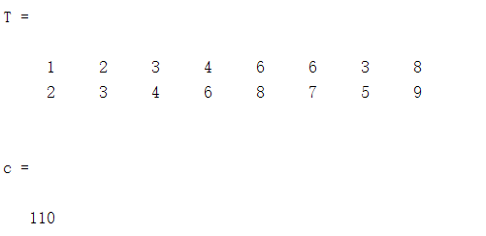

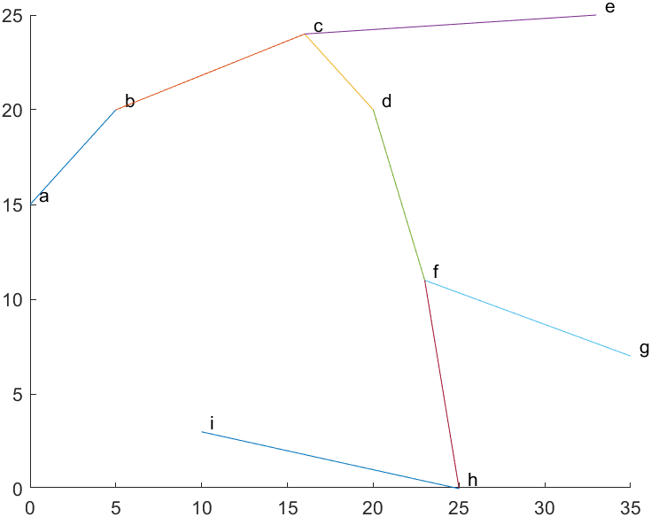

按照上图所示连接电缆，可以使每个节点都连通，且作用的总电缆长度为最短，最短为110。